ПРОТИВОДЕЙСТВИЕ КОРРУПЦИИ В РОССИИ: ИСТОРИЯ И СОВРЕМЕННОСТЬ

Великий князь Иван III

Коррупция, одной из основных составляющих которой является взяточничество, осуждается во всем мире, но существует, увы, с незапамятных времен.

Мздоимство упоминается в русских летописях еще в XIII веке, и первый законодательный запрет совершения, пользуясь современной терминологией, коррупционных действий на Руси принадлежит Ивану III. Его внук Иван Грозный впервые в нашей истории ввел смертную казнь в качестве наказания за «чрезмерность» во взятках.

На законодательном уровне осуждало взяточничество и Соборное уложение 1649 года, предусматривавшее самые разные наказания: денежное взыскание, запрет на должность, битье кнутом или батогами, казнь либо отсечение руки.

Царь Иван IV Грозный

До XVIII века чиновники на Руси жили благодаря так называемым «кормлениям», то есть, при отсутствии оклада за исправление должности, разрешению на подношения от заинтересованных в их деятельности лиц. Одаривали их не только деньгами, но и «натурой» мясом, рыбой, пирогами и пр., что было делом обыкновенным.

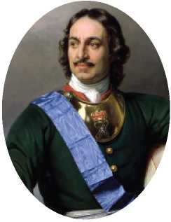
Петром I были введены в действие указы
«О воспрещении взяток и посулов»,
«О наказании за взятки и лихоимство»,
«О наказании хищников за взятки лишением имения и живота».

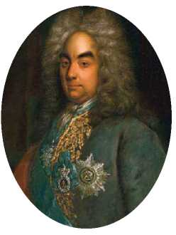
Петр Андреевич Толстой
Император Петр I
В царствование Петра I было осознано, что коррупция является злом для государства, подрывает бюджет страны и разлагает общество. Петр I пытался выстроить в государстве систему борьбы с коррупцией. С 1715 года чиновникам назначали фиксированную зарплату, а получение взятки в любом виде уже признавалось преступлением. Петр I начал вести активную борьбу против коррупции, и законодательство в этот период стало относить к субъектам коррупции помимо должностных лиц посредников, пособников, подстрекателей и недоносителей. За взяточничество нещадно били батогами, клеймили, ссылали. Особо злостных казнокрадов показательно казнили.
Сообщениями «о похищении казны» первоначально занималась тайная канцелярия во главе с графом П.А.Толстым.
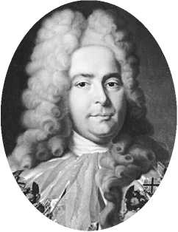

Генерал-прокурор
Павел Иванович Ягужинский
И работала она на совесть. Но были и такие дворяне и чиновники, которые к проблеме мздоимства относились гораздо терпимее. По рассказам современников, однажды в Сенате Петр пригрозил издать указ, по которому всякий, кто украдет у казны сумму, на которую можно купить веревку, будет повешен. Генерал-прокурор Ягужинский на это заметил: «Неужели вы хотите остаться императором без служителей и подданных? Мы все воруем — с тем только различием, что один больше и приметнее, чем другой».

Императрица Екатерина II
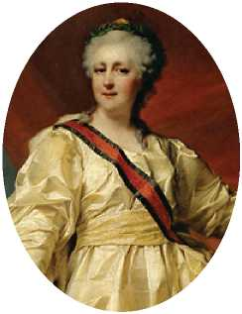
Серьезно взялась за взяточников Екатерина II, в отличие от своих предшественников не ограничиваясь нравоучениями и показательной расправой над взяточником.
Судьям и канцелярским служащим было назначено жалованье, позволяющее существовать вполне безбедно. Годовой оклад служащего средней руки в 1763 году составлял 30 рублей в уездных, 60 рублей в губернских и 100—150 рублей в центральных и высших учреждениях. При таких зарплатах императрица имела все основания требовать от чиновников честности и неподкупности.
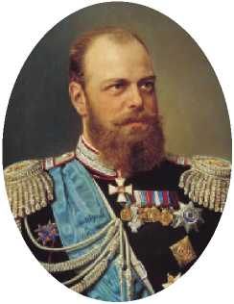

Император Александр III
В 1881 году Александр III учредил комитет для выработки проекта Уголовного уложения. Было принято специальное решение, запрещавшее совмещение государственных должностей с должностями в акционерных обществах и банках.
В советский период государство тщательно контролировало практически все сферы жизни, хотя при этом имел место произвол чиновников, наделенных чрезвычайными полномочиями. В 1918 году появляется первый советский декрет о взяточничестве, предусматривавший пятилетний срок заключения и конфискацию имущества.
По Уголовному кодексу Российской Советской Федеративной Социалистической Республики 1922 года (УК РСФСР) получение взятки лицом, состоящим на государственной службе, совершенное при отягчающих обстоятельствах, влекло суровое наказание вплоть до высшей меры с конфискацией имущества. Аналогичная санкция за получение взятки предусматривалась и в
УК РСФСР 1926 года.
В одном из циркуляров Наркомюста 1927 года предписывалось «в течение месяца повсеместно и единовременно назначить к слушанию по возможности исключительно дела о взяточничестве, оповестив об этом в газете, дабы создать по всей республике впечатление единой, массовой и организованно проводимой судебно-карательной кампании».
Взяткой стали признаваться любые подарки, совместительство в двух учреждениях, находящихся между собой в состоянии товарообменных или торговых операций, и т. п. Когда в связи с раскулачиванием взяточничество распространилось и в деревне, Пленум Верховного Суда в 1929 году определил: «Все случаи получения должностными лицами магарыча, то есть всякого рода угощения в каком бы то ни было виде, подлежат квалификации как получение взятки».
Во второй половине XX века коррупция всё больше становится международной проблемой. Для пропаганды знаний о коррупции Генассамблеей ООН был учрежден Международный день борьбы с коррупцией — 9 декабря. В этот день в 2003 году была открыта для подписания Конвенция ООН против коррупции. Документ обязывает подписавшие его государства объявить уголовным преступлением взятки, хищение бюджетных средств и отмывание коррупционных доходов. Согласно одному из положений Конвенции необходимо возвращать средства в ту страну, откуда они поступили в результате коррупции. Россия в числе первых стран подписала данную Конвенцию.
8 марта 2006 года Президент Российской Федерации В.В. Путин подписал Федеральный закон от 08.03.2006 № 40-ФЗ «О ратификации Конвенции ООН против коррупции».
Начиная с 2008 года в России предпринимаются практические шаги по борьбе с коррупцией. 19 мая 2008 года Президент Российской Федерации издает Указ № 815 «О мерах по противодействию коррупции». Согласно данному указу был образован Совет при Президенте Российской Федерации по противодействию коррупции. 31 июля 2008 года Президент Российской Федерации утверждает Национальный план по противодействию коррупции, который определил стратегические направления деятельности органов государственной власти в данной сфере. В декабре 2008 года принят пакет федеральных законов, положения которых направлены на обеспечение противодействия коррупции в Российской Федерации, в том числе Федеральный закон от 25 декабря № 273-ФЗ «О противодействии коррупции».
В настоящее время в Российской Федерации противодействие коррупции и порождающим ее причинам остается важной государственной задачей.
За последние годы в стране приняты существенные поправки в антикоррупционное законодательство. В апреле 2012 года Россия стала 39-м государством, присоединившимся к Конвенции ОЭСР (Организация экономического сотрудничества и развития) по борьбе с коррупцией, что стало серьезным шагом в работе по приведению российского антикоррупционного законодательства в соответствие международным нормам. В январе 2013 года в России вступили в силу изменения в Федеральный закон № 273-ФЗ «О противодействии коррупции», обязывающие организации принимать меры по предупреждению коррупции.
Согласно отчету ОЭСР о России, опубликованному в октябре 2013 года, в стране было реализовано несколько мероприятий, направленных на выполнение требований ОЭСР. К числу этих мероприятий относится внесение поправок в Уголовный кодекс и Кодекс об административных правонарушениях Российской Федерации, связанных с повышением эффективности государственного управления в отношении борьбы с коррупцией. По данным рабочей группы ОЭСР по борьбе с взяточничеством, в России были успешно внесены изменения в правовую и антикоррупционную систему. Рабочая группа ОЭСР предложила 15 групп рекомендаций по дальнейшему развитию антикоррупционного законодательства в России: реализовать мероприятия, направленные на повышение уровня информированности и образованности в области коррупционных правонарушений, ввести новые нормативно-правовые процедуры в отношении взяточничества на международном уровне и др.
На сегодняшний день в Российской Федерации в целом сформирована законодательная база в сфере противодействия коррупции, реализован комплекс практических правовых, экономических, организационных, политических, информационных и иных мер по противодействию коррупции. Введены и применяются антикоррупционные стандарты, включающие систему запретов, ограничений и дозволений, обеспечивающих предупреждение коррупции.

Федеральный закон № 273-ФЗ «О противодействии коррупции» от 25 декабря 2008: ст. 13.3. «Обязанность организаций принимать меры по предупреждению коррупции».

